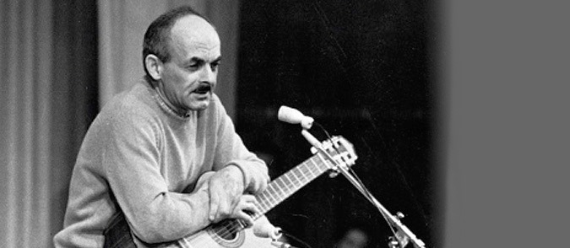
Концерт в честь 90-летия
Булата ОКУДЖАВЫ
Суббота, 10 мая 2014 г.
19:00
Boston University, 228 Conference Auditorium, George Sherman Union (2-й этаж) 775 Commonwealth Ave., Boston
В концерте принимают участие:
Влада Брофман, Евгения Виткина, Ирина Вулих, Анна Кричевская, Дориана Фроим, Борис Аронсон, Михаил Ганкин, Аркадий Зильберберг, Евгений Иохвид, Дмитрий Клейнбок, Игорь Лисысянь, Юрий Орлов, Марк Шмулевич
Видео-афиша
Билеты $20, для пенсионеров и студентов $15
количество мест ограничено, билеты - только по предварительному заказу по телефону: (203) 641-5208 или isabellegusev@yahoo.com (Изабелла)

